Задачи по программированию
СОДЕРЖАНИЕ

ЗАДАНИЕ 1
Даны числа X и Y.Вычислить Z= f(T,P) (Линейный алгоритм)
T= x+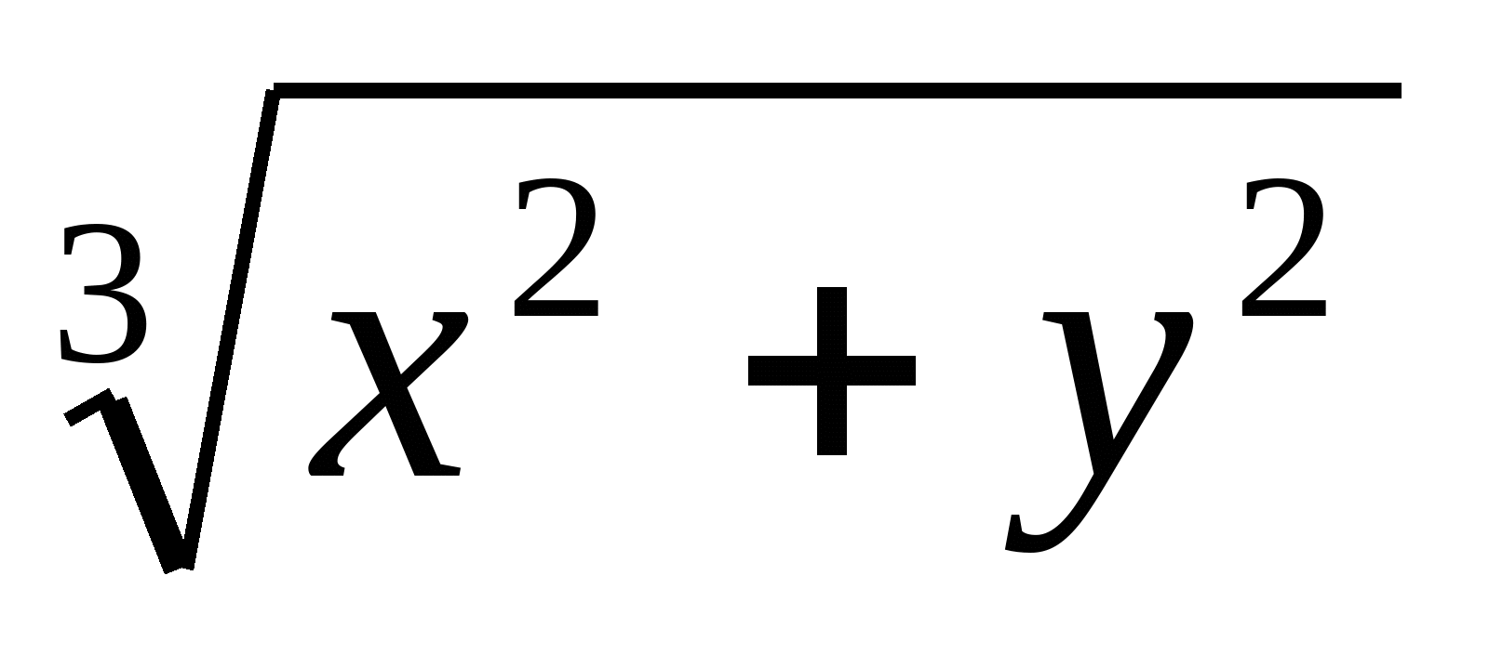 ; P=e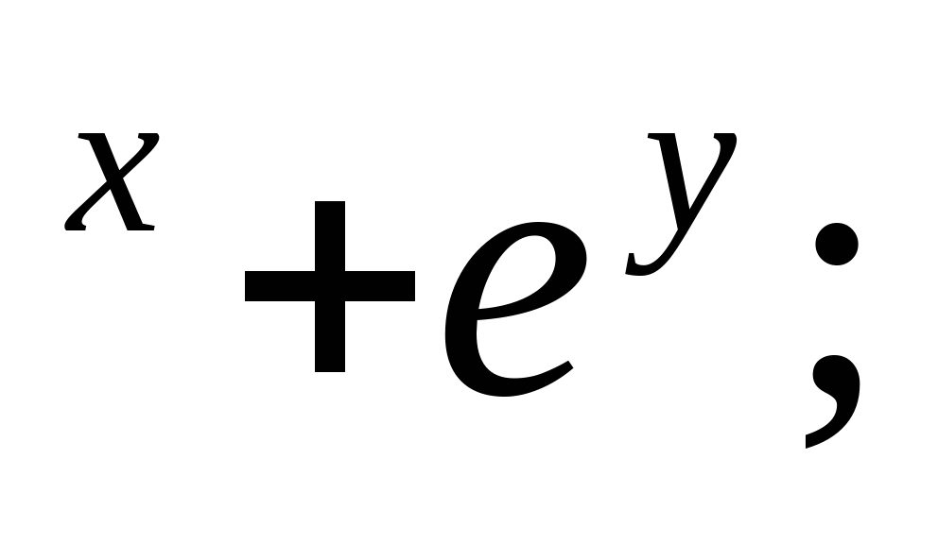 Z=

1.1. Блок-схема

1.2. Текст программы и результат
Sub zadanie1()
Dim X, Y, T, P, Z As Single
X = InputBox("Введите значение Х ", "Окно ввода")
Y = InputBox("Введите значение Y ", "Окно ввода")
T = X + (X ^ 2 + Y ^ 2) ^ (1 / 3)
P = Exp(X) + Exp(Y)
Z = P / T
T = Format(T, "###0.0")
P = Format(P, "###0.0")
Z = Format(Z, "###0.0")
MsgBox "X=" & X & ", Y=" & Y & (Chr(10) & Chr(13)) & _
"T =" & T & ", P = " & P & ", Z = " & Z, _
vblnformation, "Расчет по формулам: " & Date
End Sub

ЗАДАНИЕ 2
Даны две пары чисел А, В и С, Д. Если А*В>С*Д, то вывести среднее арифметическое этих чисел, в противном случае среднее геометрическое (Ветвящийся алгоритм)

2.1. Блок-схема
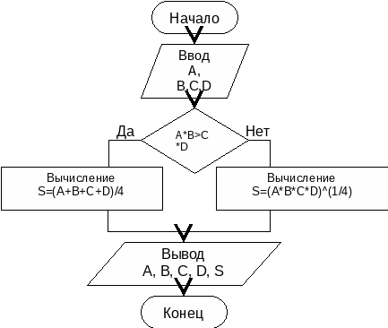

2.2. Текст программы и результат
Sub zadacha2()
Dim A, B, C, D As Integer
Dim S As Single
A = InputBox("Введите число А", "Окно ввода")
B = InputBox("Введите число В ", "Окно ввода")
C = InputBox("Введите число C", "Окно ввода")
D = InputBox("Введите число D", "Окно ввода")
If A * B > C * D Then S = (A + B + C + D) / 4 Else S = (A * B * C * D) ^ (1 / 4)
MsgBox "A = " & A & ", B = " & B & ", C = " & C & ", D = " & D & (Chr(10) & Chr(13)) & _
"Результат =" & S, _
vblnformation, "Окно вывода: " & Date
End Sub
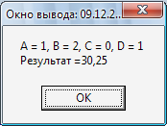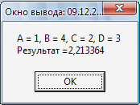
ЗАДАНИЕ 3
Получить значения функции Y=F(x) с использованием цикла(do ..).
F(x)=cos (х+1/х-1) для х=1.5;1.6;….;2.5(Циклический алгоритм)

3.1. Блок-схема

3.2. Текст программы и результат
Sub zadanie3()
Dim X, Y As Single, S, s1
X = 1.5
Do While X <= 2.5
Y = Cos(X + 1 / X - 1)
Y = Format(Y, "###0.0#")
S = S & Str(Y) & ", "
s1 = s1 & Str(X) & ", "
X = X + 0.1
X = Format(X, "###0.0")
MsgBox "X = " & s1 & " " & (Chr(10) & Chr(13)) & _
"Y = " & S & " ", _
vblnformation, "Значения аргумента Х и функции Y "
Loop
End Sub
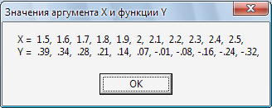

ЗАДАНИЕ 4
Дан массив F(10). Найти сумму и произведение его отрицательных элементов (Обработка массива)

4.1. Блок-схема

4.2. Текст программы и результат
Sub zadacha4()
Dim F(10) As Integer
Dim i, S, P As Integer, s1
S = 0
P = 1
s1 = ""
For i = 1 To 10
F(i) = InputBox("F[" + Str(i) + "] = ", "Ввод значений массива F ")
s1 = s1 & Str(F(i)) & "; "
If F(i) < 0 Then
S = S + F(i)
P = P * F(i)
End If
Next i
MsgBox " Массив F: " & s1 & " " & (Chr(10) & Chr(13)) & _
"Сумма отрицательных элементов = " & S & (Chr(10) & Chr(13)) & _
"Произведение отрицательных элементов = " & P, _
vblnformation, "Вывод результата "
End Sub

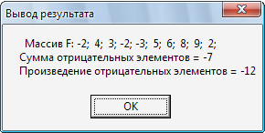

ЛИТЕРАТУРА
Абрамов, С.А. MS Access для пользователя / С.А. Абрамов. – СПб.: «Новый Век», 2002. – 673с.
Васильева, Н.И. Разработка баз данных: от теории к практике / Н.И. Васильева, Минск: «Народная асвета», 1999. - 571с.
Голованова, М.Д. Технологии обработки экономической информации в Microsoft Access 2003 / М.Д. Голованова. – СПб.: Питер, 2006 – 817 с.
Дейт, К. Введение в системы баз данных / К. Дейт. – М.: «Hаука», 1980. – 452с.
Дроботун Н. В., Хватова Ф. Л., Ермина М. А. Информатика. Часть 2. -СПб.: СПГУТД, 2004.
Дроботун Н. В., Хватова Ф. Л., Ермина М. А. Проектирование и управление базами данных: Метод. указания. -СПб.:СПГУТД, 2004.

9

